
硕士学位论文

一个基于MLIR的定制DSP的编译优化方法

学位申请人：丁顺顺
指导教师：赵银亮教授
学科名称：软件工程
2023年02月
摘 要
随着人工智能的发展，最近几年，AI呈现出了爆发趋势，使用通用处理器这个传统的方法已无法满足人工智能的各种应用对高并发和高计算能力的需求，因此，具有GPU、DSP、ASIC、 FPGA 或其它加速器（Accelerator）等高并行、高密集的计算能力的异构计算将成为未来的发展趋势。为了解决软件碎片化问题，改进异构计算的编译，显著降低构建特定领域编译器的成本，一种构建可重用和可扩展编译器基础结构的新方法MLIR编译器框架被提出^{[1]}。本文将基于MLIR编译器框架，提出一种定制特定DSP的编译方法。
本文根据DSP的硬件架构，基于MLIR编译器框架构建了DSP Dialect、实现了DSP VMEM的自动分配、完成了一个从前端到后端的DSP小型编译器。其中，DSP Dialect是一种指根据硬件架构和硬件指令的抽象描述，是生成特定硬件架构指令的桥梁。DSP VMEM的自动分配则是对该系统的改进优化，因为在MLIR 下降（Lower）的过程中，对DSP内部的存储模块进行手动的排布是极其不方便的，并且很容易引起读写冲突，DSP VMEM自动分配则解决了这一问题。本文完成的DSP编译器复用了MLIR教程所给词法器和语法分析器，以及DSP的后端编译器。
经过实验测试，本文所实现的DSP 编译器编译出的可执行文件在该DSP的模拟器（Simulator）上可正常执行，并验证了程序运行结果的正确性。本文最后通过两个向量乘法和矩阵乘法与现有的手写高性能DSP算子库比较，我们发现该DSP编译器自动化生成的可执行文件没有现有算子库的复杂调用过程和VMEM分配流程，最终执行的性能与现有的手写高性能算子库的性能不相上下，甚至在向量长度很大的时候，其性能略高于现有的手写算子库。

关 键 词：异构计算；MLIR; DSP; 编译方法
ABSTRACT
With the development of artificial intelligence, in recent years, AI has shown an explosive trend. The traditional method of using general-purpose processors can no longer meet the needs of various applications of artificial intelligence for high concurrency and high computing power. Therefore, with GPU, Heterogeneous computing with high parallelism and high-intensity computing capabilities such as DSP, ASIC, FPGA or other accelerators (Accelerator) will become a future development trend. In order to solve the problem of software fragmentation, improve the compilation of heterogeneous computing, and significantly reduce the cost of building domain-specific compilers, a new method of building reusable and extensible compiler infrastructure MLIR compiler framework is proposed ^{[1]}. Based on the MLIR compiler framework, this paper proposes a compilation method for customizing specific DSP .
According to the hardware architecture of DSP, this paper builds DSP Dialect based on MLIR compiler framework, realizes the automatic allocation of DSP VMEM, and completes a small DSP compiler from front-end to back-end. Among them, DSP Dialect is an abstract description based on hardware architecture and hardware instructions, and is a bridge to generate specific hardware architecture instructions. The automatic allocation of DSP VMEM is an improvement and optimization of the system, because in the process of MLIR decline (Lower), it is extremely inconvenient to manually arrange the storage modules inside the DSP, and it is easy to cause read and write conflicts. The automatic distribution of DSP VMEM solves this problem. The DSP compiler completed in this paper reuses the lexer and syntax analyzer given in the MLIR tutorial, as well as the DSP back-end compiler.
After experimental testing, the executable file compiled by the DSP compiler implemented in this paper can be executed normally on the DSP simulator (Simulator), and the correctness of the program running results has been verified. At the end of this paper, by comparing the two vector multiplication and matrix multiplication with the existing handwritten high-performance DSP operator library, we found that the executable file automatically generated by the DSP compiler does not have the complicated calling process and VMEM allocation process of the existing operator library. The performance of the final execution is comparable to that of the existing handwritten high-performance operator library, and even when the vector length is large, its performance is slightly higher than that of the existing handwritten operator library.

KEY WORDS: heterogeneous computing; MLIR; DSP; compile method

绪论

课题背景
近年来，随着深度学习的火热，以及互联网发展所积累下的大量数据，使得传统的通用处理器已经无法满足对算力需求的指数级增长。因此，通用处理器加各种协处理器的异构计算将是挑起人工智能大梁的最优选择。处理器也将朝着多元化方向发展，如CPU偏向于整个SOC的控制，在异构系统系统中承担指挥统筹，控制核心的功能；GPU适用于大范围、多任务的简单运算；加速器（Accelerator）适用于特定领域的加速运算；DSP适用于大量复杂算法的实时性运算。而将深度学习算法和人工智能训练、部署到如此众多的异构架构的硬件上，并将硬件资源最大程度的利用，同时保证算法的可维护性和复用性，这无疑是一个巨大的挑战。

特定硬件算子库的开发和维护愈发繁重
在如今处理器百花齐放的时代，各大硬件厂商都在打造自己的硬件。通常在使用或推广自己的硬件加速器的时候，硬件厂商会有针对性的发布算子库，如英特尔推出的DNNL,是一款针对英特尔架构处理器和显卡的面向深度学习应用的高性能算子库。NVIDIA推出的cuDNN，是针对深度神经网络的GPU加速库。这些算子库有一个很明显的特点，那就是和当前的硬件深度绑定，各个算子库之间的优化无法进行互相融合、复用。每当有一个新的算子被提出时，也只能由各个厂商的算子开发工程师去实现，同时还要结合硬件特性进行手动调优测试，以尽可能的充分发挥硬件特性。而越来越多的新算子被提出，算子库的开发、维护、优化和测试工作量将呈指数上升。
另一方面，各种各样的专用加速器的爆发导致算子的可移植性成为一种刚需。大多数NPU使用ASIC,在神经网络场景对计算、存储和数据搬运做了特殊的指令优化，使得对AI相关的计算会提升性能，如NVIDIA虽然作为GPGPU,但是DGX系列提供专用的Tensor Code。不同的硬件厂商提供XPU的ISA(Instruction Set Architecture)各不相同，一般都缺乏如GCC/LLVM等编译工具链，使得针对CPU和GPU已有的优化算子库和针对语言优化的PASS很难在短期内移植到NPU上。
于是，一个算子开发和新硬件算子适配的组合爆炸的问题便出现了。一方面，随着深度学习和人工智能的发展，不断有新算子将会被提出，这些算子将需要在已有和未有的一些硬件上去开发实现；另一方面，各式各样的基于不同ISA的新硬件层出不穷，这些新硬件也将不断的开发已有的算子和新算子。造成这个局面的根本原因在于不同硬件之间的算子库不能互相融合和复用，已有的算子库在一个新硬件上的可移植性不强，算子库之间无法做到优化复用，只能重新开发。这无疑增加了很多不必要的成本。

AI编译器和IR乱象
为了解决算子开发和新硬件算子适配的问题，研究者从编译角度提出了AI编译器。AI编译器并不是通过AI技术去替代传统编译器的某些步骤，而是一种给AI模型用的编译器。
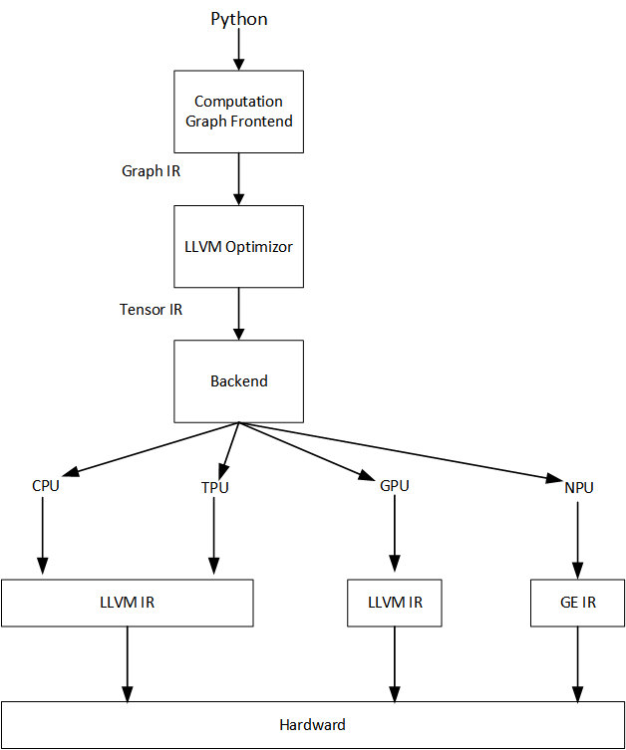
图1 AI编译器流程图
如图一，AI编译器是一种面向神经网络、深度学习特定优化的编译器。一般以Python为主的动态解释器语言作为前端，前端会将输入的深度学习模型转化为计算图 IR。中端的优化器一般使用多层IR设计，对不同层级的抽象做一些优化，如在计算图上做的自动微分，并行切分，剪枝量化，算子融合等。后端即CodeGen部分则需要具体到特定的硬件架构，针对具体的硬件特性，自动生成其高性能代码或IR，最后由传统编译器将生成的代码或IR编译成可执行程序执行。
为了便于优化，AI编译器会把输入的模型转换为IR（中间表示）,然后对IR进行优化和变换，最终生成特定硬件的高性能代码或IR。其中，不同的AI编译器都有自己的IR和优化方案，如TVM将各种深度学习训练框架的模型先转化为Relay IR，Realy的目标是可以接入各种前端给出的模型，然后做算子间的融合，最后由TVM生成低层的TIR；XLA将TensorFlow模型转换为HLO IR,将图层下发的子图中的算子全部打开成小算子，基于小算子组成的子图进行编译优化，然后使用LLVM编译生成LLVM IR；oneDNN将Graph IR转换为Tensor IR进行优化编译。尽管其中很多AI编译器做了多层IR设计，但是在众多IR之间的转化仍然是比较困难的。
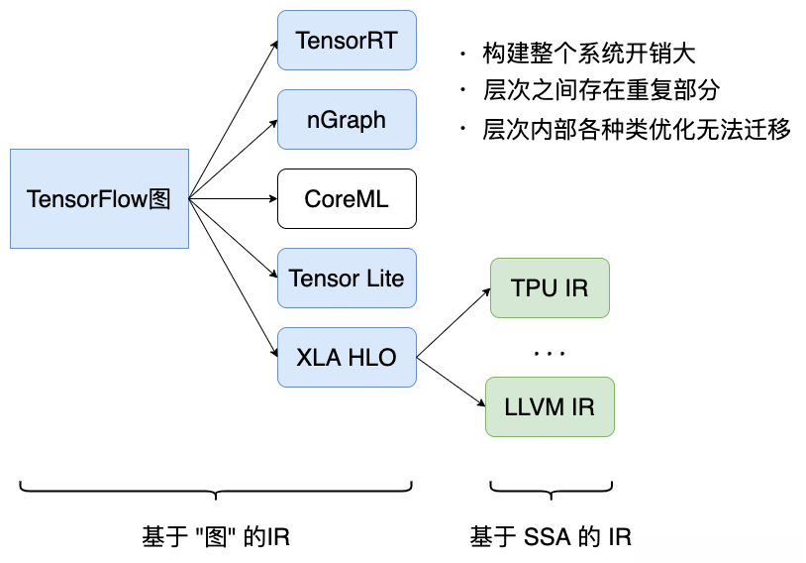
图2 TensorFlow编译流程
如图2，以TensorFlow为例，TensorFlow使用数据流图作为数据结构来进行各种数值计算，将TensorFlow模型转换为了XLA HLO后进行了一些High-Level的优化，接着就将HLO编译成了LLVM IR，使用LLVM编译到各种硬件的汇编语言。图2中左侧部分是基于图的IR,右侧是基于SSA(static single-assignment,简单静态单一赋值)的IR。这样的编译方式的缺点在于构建整个编译系统的开销大，每一层的IR设计实现会有重复部分，同一个层次的IR之间彼此相似，但无法做到相互转换，也就无法复用其优化内容，IR之间的转换效率和可迁移性不高，每种IR的优化方案可能都需要实现一遍，造成了软件碎片化和重复的开发工作。

MLIR设计思想
MLIR（Multi-Level Intermediate Representation，多级中间表示）是Chris Lattner在谷歌时提出的编译器框架，是一种用来构建可重用和可扩展编译基础设施的新方法。MLIR旨在解决软件碎片化，改进异构硬件的编译，显著减少构建特定领域编译器的成本，并帮助连接现有的编译器^{[1]}。与其他推理引擎不同，MLIR的关注点在于统一众多的中间表示（IR）,推出一个可由用户自定义、扩展、复用转换IR的平台。如今是处理器百花齐放的时代，也是各种IR层出不穷的时代。从较为接近硬件汇编的IR到各种计算图的IR,多层IR的设计既满足了不同层级的抽象程度，又方便在不同层级上进行优化，所以多层IR设计是必要的。为了能够满足各种IR的需求，MLIR引入Dialect(方言)这一概念去描述IR,方言由Operations(操作)，Attributes(属性)和Types(类型)组成。
MLIR的方言也是多层级的，即每一种方言对应描述一种IR。如MLIR提供的接近各种硬件的方言:GPU Dialect,arm_neon Dialect,x86vector Dialect...以及为了方便生成LLVM IR的LLVM Dialect；有方便操作控制流的scf Dialect,standard Dialect；有方便密集计算的affine Dialect,tensor Dialect,vector Dialect。MLIR的方言并不是一成不变的，可由用户按照方言的设计原则来新增和扩展，不同的方言对应不同的IR,也就对应了不同的抽象层级。从前端的计算图到后端的硬件架构，不同的抽象层级可以由不同的方言去描述，而相同的抽象层级也可以由不同的方言去描述，但是同层级的优化是相似的，基于MLIR的可扩展性和可复用性，这些优化完全是可复用、可扩展的，这些就是MLIR的优势所在。MLIR不但可以做到相同抽象层级IR优化的复用，也打通了不同抽象层级IR之间的转换：MLIR提供了一整套的基础设施可以让方言之间更加标准的转换，这个过程称之为Lower(下降)。Lower不一定是高层级抽象的方言向低层级方言的转换，准确来说任何层级的方言其Lower后的Operation是标记为合法的，都可以进行Lower。不仅如此，MLIR还支持混合方言的IR输出，也就是说从一个方言到另外一个方言的转换中，可以不让所有的Operations都进行Lower,可以标记某些Operations是合法的，在之后的Lower处理。MLIR通过方言来管理IR,这就意味着如今各种各样的IR都可以通过这种方式来快速的接入MLIR和LLVM生态，增加了对各类IR的兼容性。

DSP简介
本文基于大疆创新自研DSP硬件及其模拟器、工具链等进行实验。该DSP主要用于图像算法计算，采用哈佛架构，即将程序指令存储和数据存储分开。DSP中使用ARV RISC-V核主控制，ISA采用32bit编码，支持RISC-V 64 IMAF_Zicsr_Zifenci指令集，使用L1 Cache加快程序和数据的读取。除RISC-V主核外，DSP还有向量运算单元VEU,浮点向量计算单元VFPU,向量逻辑计算单元VALU,这三个向量运算相关的计算单元简称为VXU。除此之外DSP还有由脉动阵列组成的矩阵运算单元MMX,数据存储系统VMEM，专门用于数据和程序片内片外之间搬运的模块DMA，各个模块之间通过Crossbar互联，由RISC-V主核控制、协调各模块之间的运行。
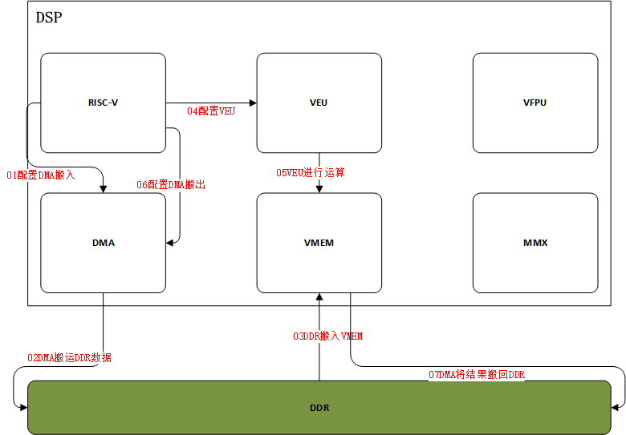
图3 DSP执行过程
使用DSP时，一般是通过DSP的向量运算相关的计算单元VXU和矩阵计算单元MMX来进行向量运算或矩阵运算，最终快速的完成各种复杂的算子。VXU和MMX只能处理DSP内部数据存储系统VMEM里的数据，VMEM由10块array组成，每块array 64kbytes。DSP作为协处理器没有操作系统和文件系统，DSP执行过程如上图3，目前使用时由主处理器将数据在片外上初始化，然后通过IPCM和mailbox通信让DSP使用DMA模块将数据搬运到VMEM中，RISC-V主核对VMEM对应的array配置相应的取值模式，调用相应的向量计算指令或矩阵计算指令进行计算，完成之后再使用DMA模块将计算的结果搬回到片外。

国内外相关研究

